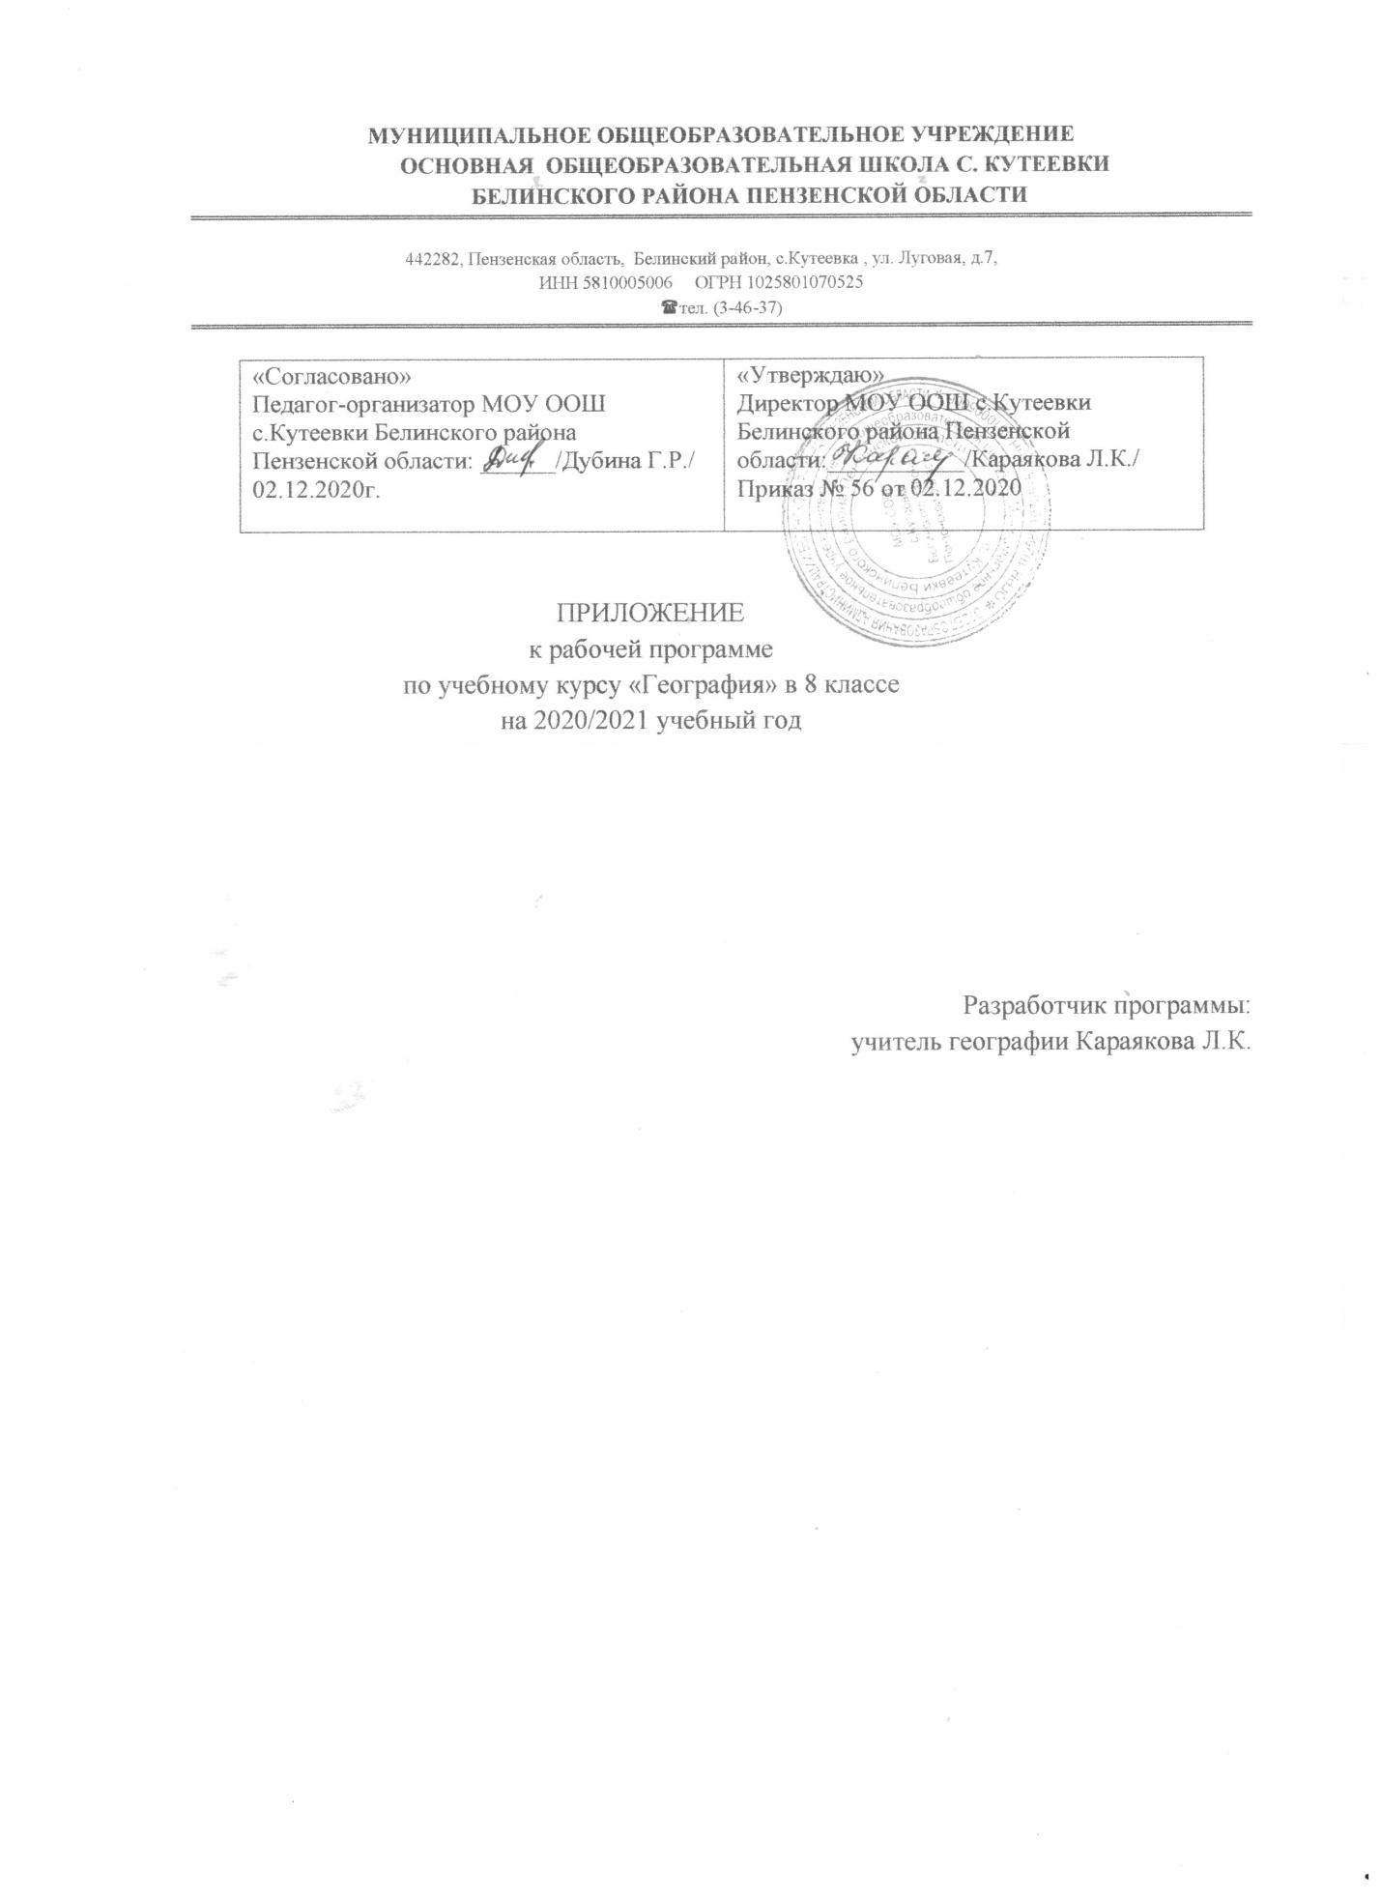

Дата урока | Название темы по КТП  на 2020-21 уч. год | Название темы(раздела, задания и т.п.)несформированных умений(видов деятельности)в соответствии с ВПР | Приме-  чание
17.11 | История важнейших путешествий и открытий на Земле. | Открытие и исследование материков Африка и Южная Америка.
18.11 | Географическая номенклатура по материкам и океанам. | Географическая номенклатура по материкам и океанам.
24.11 | Географические координаты. | Определение географических координат.
25.11 | Определение направлений и расстояний на карте. | Определение направлений и расстояний на карте в градусах и километрах.
01.12 | Рельеф Земли. | Определение абсолютных и средних высот различных форм рельефа.
02.12 | Климаты Земли. | Характеристика климатограмм.
08.12 | Климат. | Определение главных показателей климата.
09.12 | Постоянные ветры. | Анализ карты постоянных и сезонных ветров.
15.12 | Часовые пояса. | Решение задач на поясное время.
16.12 | Население и страны Земли. | Определение страны по описанию.
22.12 | Рельеф материков Земли. | Рельеф материков Земли.
23.12 | Подводный рельеф океанов. | Подводный рельеф океанов.

